职业卫生技术报告信息网上公开记录表
用人单位名称 | 合肥东方热电有限公司
用人单位注册地址 | 安徽省合肥市新站高新技术开发区毕升路99号
联系人 | 洪镔
报告名称及编号 | 合肥东方热电有限公司2025年度职业病危害现状评价报告25XP567501033063
项目组人员 | 韩帅、杨宝山、吴新晨
现场调查人员 | 韩帅、杨宝山
现场调查时间 | 2025.9.8 | 用人单位陪同人 | 洪镔
采样与测量人员 | 杨宝山、陈国霖
采样与测量时间 | 2025.9.16-23、2025.10.22-27 | 用人单位陪同人 | 洪镔
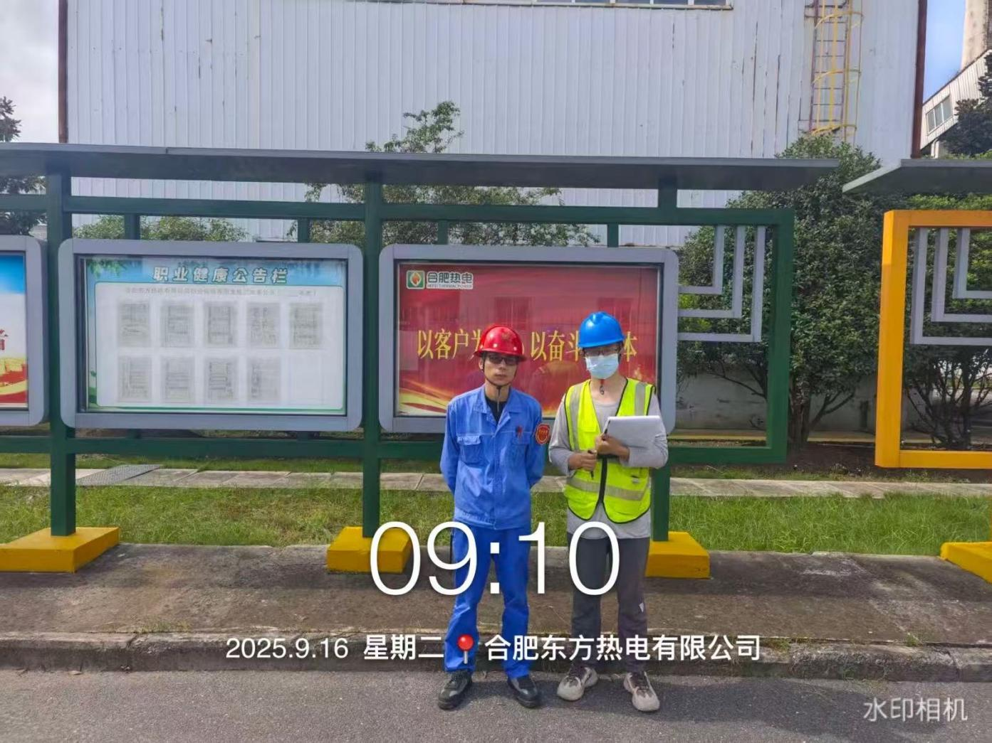
现场照片（现场调查及现场采样与测量照片，含企业名称或标识的合影照片）
